

Relatório do Projeto Aplicado

|  |  |
| --- | --- |
| Nome | Sidney Hatada |
| Título | AutoCheckup |
| Curso | Arquitetura de Software |
| Orientador(a) | Gustavo Aguilar |
| Data | 07/02/2021 |

Sumário

1. CANVAS do Projeto Aplicado 3

Desafio 4

1.1.1 Análise de Contexto 4

1.1.2 Personas 6

1.1.3 Benefícios e Justificativas 8

1.1.4 Hipóteses 11

Solução 13

1.1.5 Objetivo SMART 13

1.1.6 Premissas e Restrições 14

1.1.7 Backlog de Produto 15

2. Área de Experimentação 17

Sprint 1 18

2.1.1 Solução 18

2.1.2 Lições aprendidas 18

Sprint 2 19

2.1.3 Solução 19

2.1.4 Lições aprendidas 19

Sprint 3 20

2.1.5 Solução 20

2.1.6 Lições aprendidas 20

Sprint 4 21

2.1.7 Solução 21

2.1.8 Lições aprendidas 21

Sprint 5 22

2.1.9 Solução 22

2.1.10 Lições aprendidas 22

Sprint 6 23

2.1.11 Solução 23

2.1.12 Lições aprendidas 23

Sprint 7 24

2.1.13 Solução 24

2.1.14 Lições aprendidas 24

3. Considerações Finais 25

3.1 Resultados Finais 25

3.2 Contribuições 25

3.3 Próximos passos 25

# CANVAS do Projeto Aplicado

**Figura conceitual, que representa todas as etapas do Projeto Aplicado.**

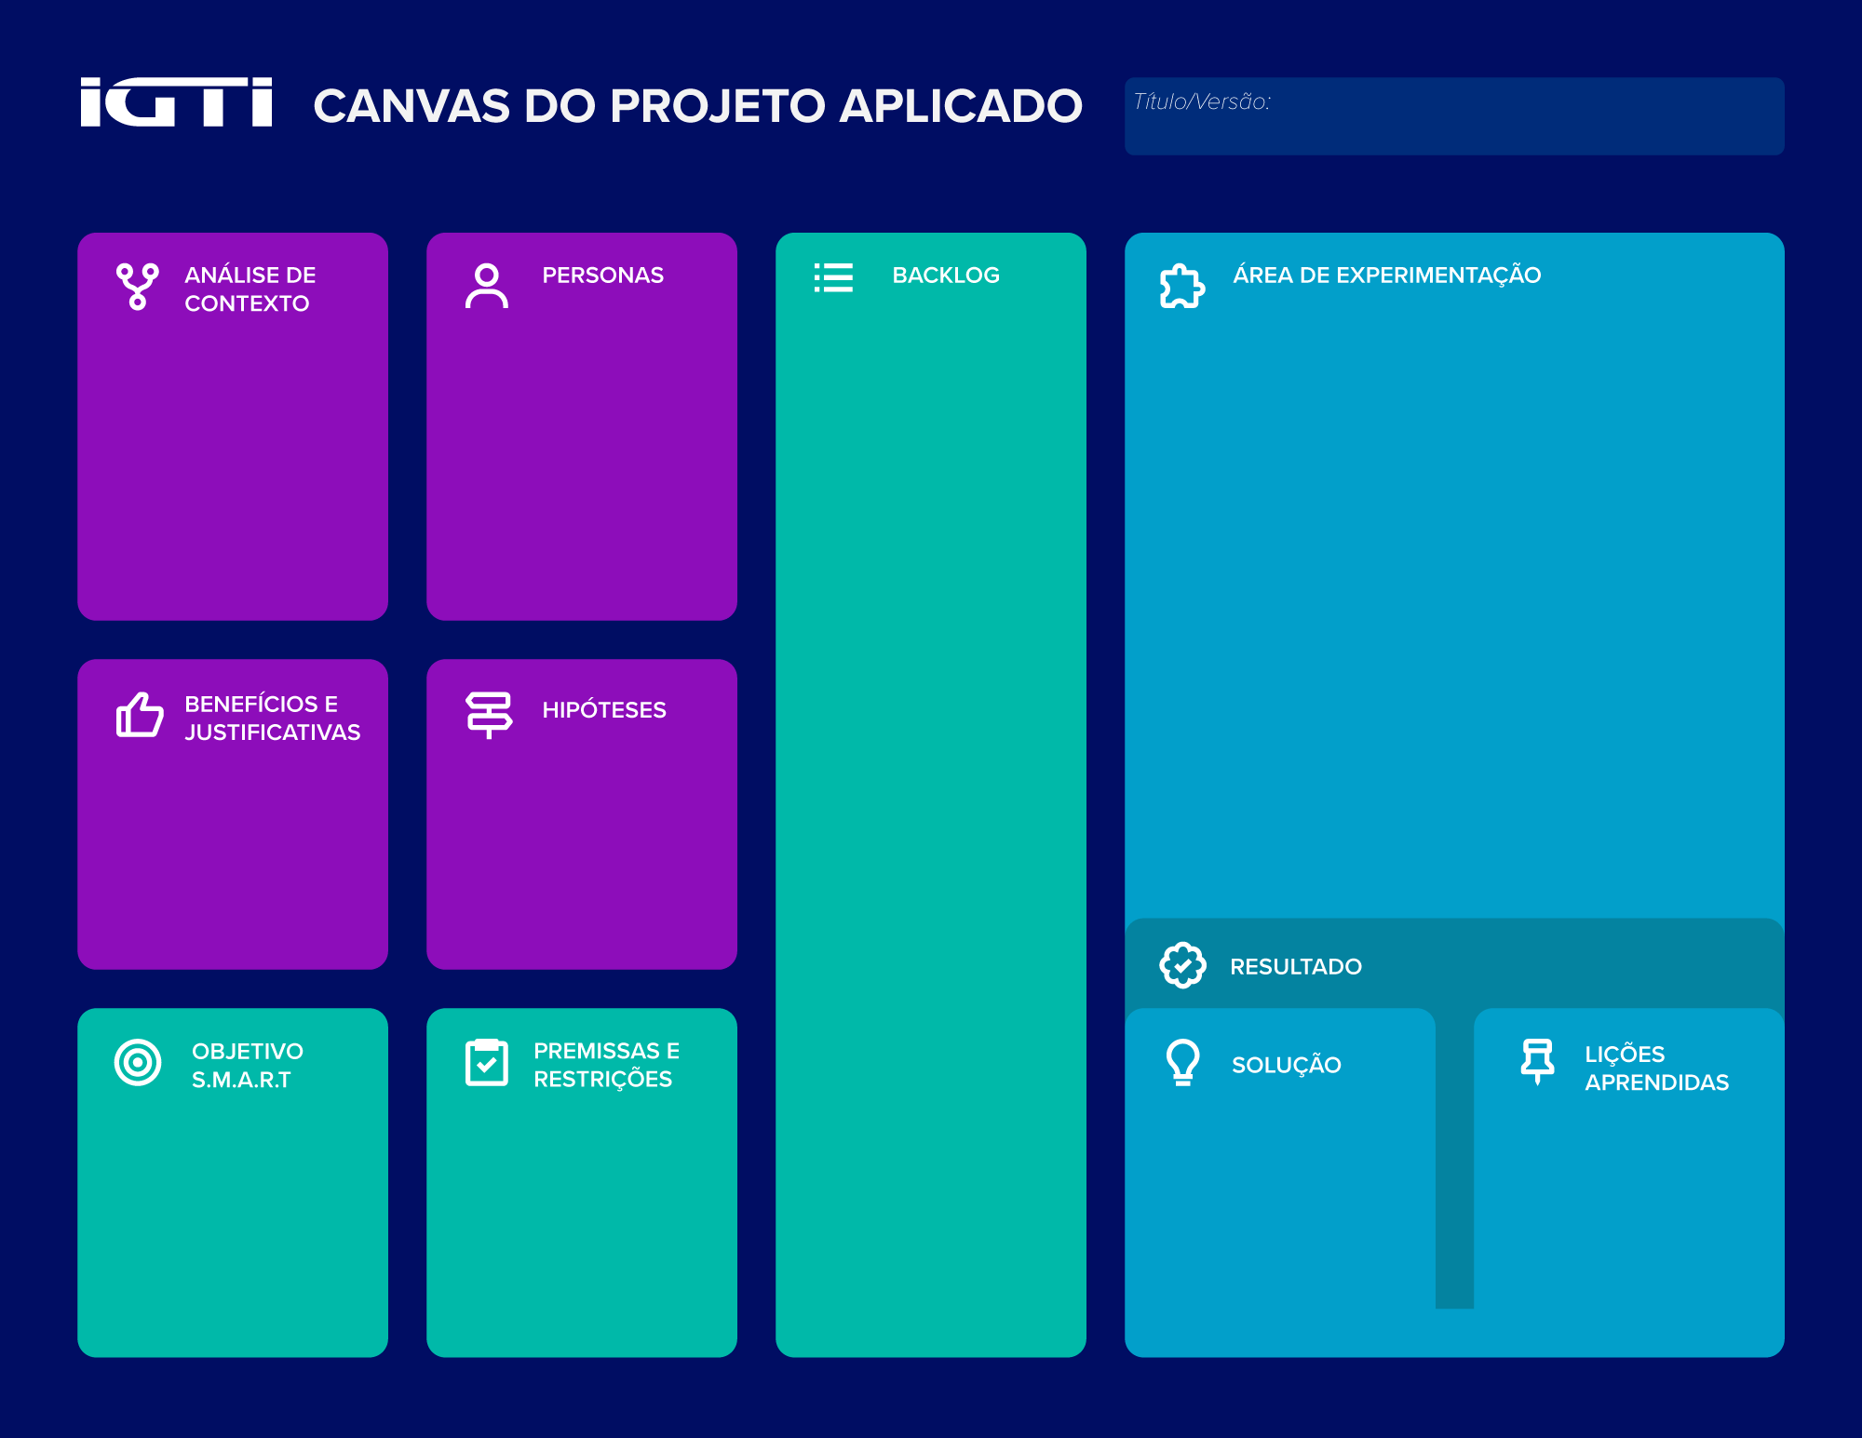

## Desafio

### Análise de Contexto

Verificamos que muitas empresas de serviços automotivos não possuem um sistema digital para gestão de clientes, veículos e manutenções que tenha comunicação com os clientes por mensagens, controle de orçamento e serviços e feedback de clientes. Além disso ter integração com os principais ERPs de mercado.

Isto gera uma falta de controle e uma comunicação falha com os clientes, além de não permitir um trabalho melhor de marketing e conhecimento melhor de seus clientes.

O Brasil tem uma frota de aproximadamente 100 milhões de veículos (<https://cidades.ibge.gov.br/brasil/pesquisa/22/28120>), sendo cerca de 54 milhões de Automóveis. Sabemos que a manutenção é uma forma mais barata de aumentar a vida útil do carro, desempenho de potência e melhorar o consumo de combustível, evitando gastos inesperados e problemas maiores, além de garantir maior segurança para dirigir nas cidades e estradas.

A ideia é criar um protótipo onde seja possível demonstrar estas principais funcionalidades.

**Matriz CSD**

|  |  |  |  |  |
| --- | --- | --- | --- | --- |
|  | | Matriz CSD - Listar todas as Certezas, Suposições e Dúvidas | | |
| **Certezas** | **Suposições** | **Dúvidas** |
| Diferentes óticas de análise | **Atores** | Oficinas e Concessionárias precisam de sistemas digitais para melhor relação com seus clientes | As pequenas empresas desejam automatizar seus processos | Será que todos os clientes possuem smartphones e sabem trabalhar com as aplicações utilizadas pelos sistemas? |
| **Cenários** | Existem muitos veículos e oficinas | Os clientes não têm controle | Será que por conta de uma automatização, isto geraria fidelização? |
| **Regras** | Deverá ter acesso à Internet | O acesso à internet atualmente é global | Caso o cliente queira ser tratado pessoalmente, como seria preenchido no sistema? |

**Observação POEMS**

|  |  |  |  |  |
| --- | --- | --- | --- | --- |
| PESSOAS | OBJETOS | AMBIENTE | MENSAGEM | SERVIÇOS |
| Quem está presente no contexto em análise? | Que objetos fazem parte do ambiente? | Quais são as características do ambiente? | Que mensagens são comunicadas? | Quais serviços são oferecidos? |
| Dono do veículo | Veículos | Oficina automotiva | Receber um bom atendimento | Pagamento |
| Administrativo | Computadores | Informática | Transparência | Comunicação |
| Funcionários | Veículos | Oficina automotiva | Desempenhar um bom serviço | Manutenção |

|  |  |  |
| --- | --- | --- |
| **Registros**  https://www.survio.com/survey/d/T3R6O6P2E9I2A5C3O |  | **Insights**  Eventualmente pode ser utilizado um sistema para usuários que desejam ter controles de manutenção |

### Personas

**Mapa de Empatia**

|  |  |  |  |
| --- | --- | --- | --- |
| **Desenhado para**  Oficinas | **Desenhado por**  Sidney Hatada | **Data**  31/01/2020 | **Versão**  1.0 |

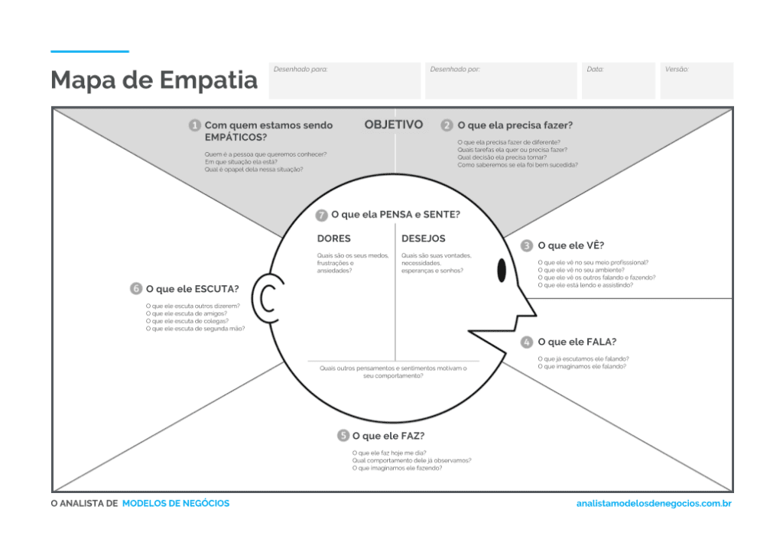

**1 – Com quem estamos sendo empáticos?** Donos de Oficinas, centros automotivos, guinchos, oficina estética, frotas, etc que não tenha sistemas automatizados ou que precisem inovar com maior interação com os seus cliente e usuários.

**2 – O que ele precisa fazer?** Ele precisa avaliar se o sistema é aderente aos seus processos e necessidades.

**3 – O que ele vê?** Verifica que é necessário estar alinhado com as tendências de mercado e ter um melhor atendimentos aos clientes.

**4 - Que tipo de problemas ele enxerga no dia a dia?** Falta de controle, necessidade de melhorar o atendimento e relação com os seus clientes.

**5 - O que ele FAZ?** Muitos tem controles manuais e não conseguem ter um controle financeiro por serviço realizado.

**6 - O que ele ESCUTA?** Que o cliente não está satisfeito, seja por conta de agilidade, atendimento ou valores do serviço, o funcionário reclamando.

**7 - O que ele PENSA e SENTE?**

- DORES:

* Não vê crescimento de faturamento
* Falta de controle financeiro
* Mercado desequilibrado
* Descontentamento de funcionários

- DESEJOS

* Ser reconhecido por bons serviços
* Agilidade no atendimento
* Ter bons lucros

**Definição da Persona**

* 30 anos
* Empresários por necessidade
* Falta de um conhecimento maior de informática
* Gosta de carros
* Pessoas que criaram sua oficina começando de forma amadora
* Gostaria de mais tempo para ficar com sua família
* Não consegue fazer o seu faturamento crescer

### Benefícios e Justificativas

|  |  |  |  |  |  |  |
| --- | --- | --- | --- | --- | --- | --- |
| Autocheckup | Sistema de gerenciamento de veículos | | | | | |
| Ações do cliente | Entrada de veículos | Cadastro do cliente | Serviços aprovados | Execução | Entrega e pagamento | Feedback |
| Objetivos | Necessidade de manutenção | Fazer o cadastro | Aprovação de serviços | Realizar o serviço aprovado | Entrega do veículo e pagamento | Pesquisa de satisfação |
| Atividades | Trâmites para recepção dos veículos | Identificação do cliente | Verificar peças e serviços necessários Pegar o OK | Comprar peças e realizar o serviço | Check list | Enviar pesquisa |
| Questões | Tem espaço para receber o veículo? | Quais são os dados necessários | Tem alguma tabela fixa? | Quem irá realizar | Quem fará a entrega e como será pago | Como será utilizado a pesquisa? |
| Barreiras | Falta de espaço | Cliente não tem as informações no momento | O cliente quer desconto | Não encontrar peças | O cliente não aprovou serviço ou achou caro. | O cliente não quer responder |
| Funcionalidades | Sistema online para celular ou computador | Integração com algum CRM | Aprovação eletrônica | Check list | Validação | Pesquisa online |

|  |  |  |  |  |  |  |
| --- | --- | --- | --- | --- | --- | --- |
| Autocheckup | Sistema de gerenciamento de veículos | | | | | |
| Interação | Funcionário treinado | Sistema interativo | Aprovação eletrônica, por telefone ou presencial | Acompanhamento de serviços online | Verificar algum problema | Pesquisa online |
| Mensagem | Venha conhecer a gente | Sistema seguro é com a gente | Serviços de qualidade | Seu carro tratado com carinho | Seu carro em boas mãos | Queremos saber o que achou |
| Onde ocorre | Oficina, empresas | Sala de Atendimento | Online ou presencial | Oficina | Oficina ou na casa | Online ou na Oficina |
| Tarefas aparentes | Sistema de Entrada e Organização | Cadastro de Clientes | Validação | Controle de serviços | Check list | Respostas |
| Tarefas escondidas | Verificação de espaço | Banco de Dados | Processo de checagem do usuário | Compras | Imagem de serviços realizados | Mapeamento de satisfação |
| Processos de suporte | Pátios alugados | Sistema manual | Fotos do veículo antes da execução do serviço | Contato de fornecedores | Integração com máquinas de pagamento de várias operadoras | Interatividade com o cliente |
| Saída desejável | Marcar horário | Preencher o máximo de campos possíveis | Procurar encontrar todos os problemas e ter assertividade nos valores | Ter peças em estoque para serviços comuns e fornecedores confiáveis | Recebimento | Ter questionário respondido |

**Canvas de Proposta de Valor**

* Melhor controle
* Melhor atendimento
* Fidelização
* Feedback
* Qualidade
* Interação online
* Controle dos serviços
* Melhor custo/benefício
* Visualização de serviço realizados

Aplicação para geração de maior valor ao seu negócio automotivo

* Serviço Diferenciado
* Facilidade de contato
* Controle de execução
* Não conseguir falar com a oficina
* Serviço mal executado
* Tempo de serviço
* Aprovação
* Pagamento
* Feedback



### Hipóteses

**Observação de Hipóteses**

|  |  |
| --- | --- |
| Observação | Hipótese |
| O dono não tem um sistema simples e útil | Não tem conhecimento para definir qual sistema conseguiria atender suas necessidades |
| O dono não tem um controle de clientes | Não sabe a importância de um CRM para fidelização de cliente |
| O dono não quer investir muito | Não conhece sistemas que podem ser pagos por utilização |

**Priorização de Ideias**

* Controle de serviços
* Comunicação com clientes
* Aprovação eletrônica
* Pesquisa de satisfação
* Pedido a Fornecedores

|  |  |  |  |  |  |  |  |
| --- | --- | --- | --- | --- | --- | --- | --- |
| Soluções | B – Benefícios | A – Abrangência | S – Satisfação | I – Investimentos | C – Clientes | O – Operacionalidade | Total |
| **Controle de serviços** | **5** | **5** | **5** | **3** | **3** | **1** | **22** |
| Comunicação com clientes | 4 | 3 | 5 | 3 | 3 | 2 | 20 |
| Aprovação eletrônica | 3 | 3 | 3 | 3 | 2 | 2 | 16 |
| Pesquisa de satisfação | 4 | 3 | 3 | 4 | 3 | 4 | 21 |
| Pedido a Fornecedores | 5 | 4 | 4 | 2 | 4 | 2 | 21 |

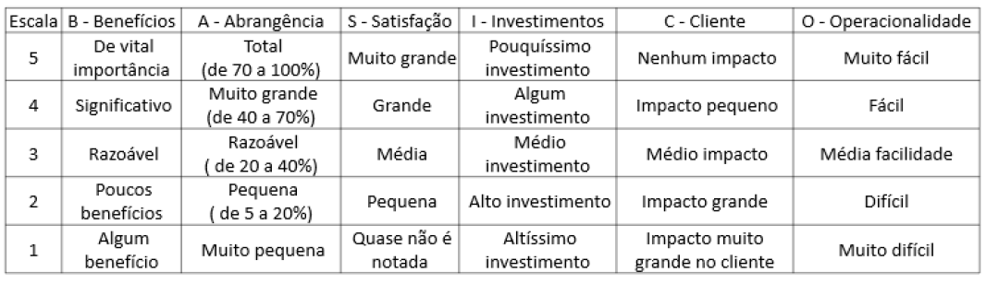

## Solução



### Objetivo SMART

**Criar um protótipo do sistema de checkup automotivo com as funcionalidades de cadastro e controle de serviços em um prazo de 5 meses.**

### Premissas e Restrições

**Premissas**

* O Software deverá ser compatível com Android e PC
* Deverá ter opções de trial ou grátis
* Trabalharei 1 hora por dia

**Restrições**

* Possibilitar integrações com ERP
* Deverá estar em compliance com o LGPD

**Matriz de Risco**

|  |  |  |  |
| --- | --- | --- | --- |
| Risco Identificado | Impacto Potencial | Ações preventivas | Ações corretivas |
| Sistemas IOS | Usuário não utiliza android | Utilização de PC | Procurar desenvolvimento em IOS |
| Usabilidade | Usuário não sabe manusear aplicações mobile | Dar treinamento presencial | Manual de treinamento |
| Integração com ERP | Não ter API com ERP do cliente | Desenvolvimento | Criar lista de desenvolvimento com principais ERP |
| Serviços Customizados | Cliente possui serviços diferenciados | Customizar sistema | Possibilitar parametrização |
| Custo | Cliente não ver valor | Mostrar benefícios | Criar apresentação |

### Backlog de Produto

|  |  |  |  |  |  |  |  |  |  |  |  |
| --- | --- | --- | --- | --- | --- | --- | --- | --- | --- | --- | --- |
| Concept backlog do PA | | | | | | | | | | | |
| Item | **Momento** | **Dores** | **Analgésico** | **Descrição** | **Insights** | **Relevância para o Cliente** | **Valor para o seu PA** | **Complexidade** | **Média** | **Disciplinas IGTI** |
| Definição da Arquitetura | Product Backlog | Sistemas compatíveis | Profissionais capacitados | Definição de compatibilidade com PC e Mobile | Desenvolver em sistema multiplataforma | Alto | Alto | Alto | Alto | AMC  ADA |
| Cadastro de Clientes | Product Backlog | Falta de cadastro | CRM | Criar sistema de Cadastro de Clientes | Possibilitar integração com CRM existente | Alto | Alto | Alto | Alto | DRA  ARI |
| Cadastro de Serviços | Product Backlog | Falta de Controle de Serviços | Gestão de Serviços | Criar sistema para gerenciamento de serviços executados | Possibilitar fácil parametrização | Médio | Alto | Alto | Alto | ASW |
| Pagamento | Product Backlog | Compatibilidade com ERP | Integração | Integração com os principais players | API Padrão | Médio | Médio | Alto | Médio | ARI |
| Comunicação com cliente | Product Backlog | Falta de Comunicação com cliente | Integração | Comunicação através de Whatsapp | Outra aplicação | Médio | Médio | Médio | Médio | ASW  ARI |

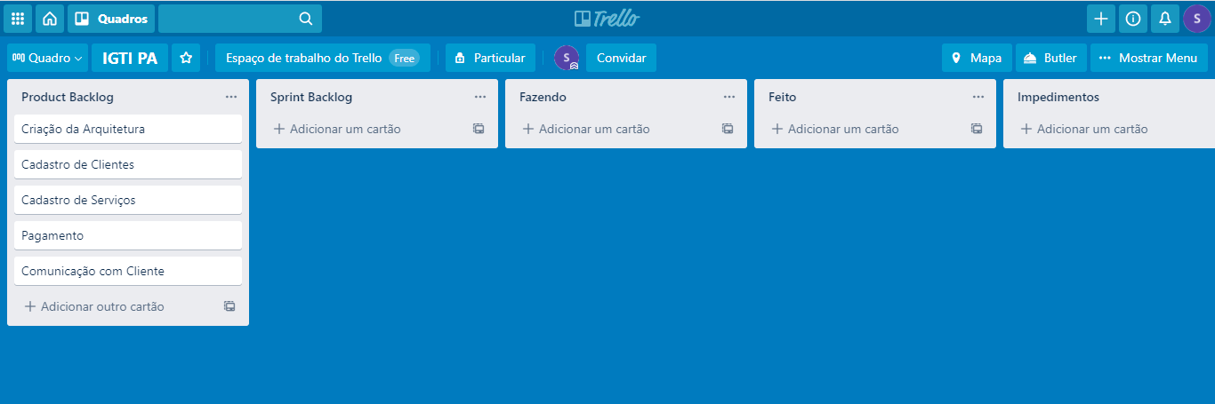

# Área de Experimentação

**O que significa esta seção?**

Esta seção tem o objetivo de apresentar as evidências do planejamento dos requisitos selecionados do Backlog de Produto, além de mostrar a maneira como eles foram desenvolvidos e registrar os resultados alcançados.

É necessário expor a execução e a validação dos experimentos relacionados ao desenvolvimento da solução, ou seja, testar se você está no caminho certo ou se algo precisa ser modificado (pivotar).

**Quais etapas já devem estar finalizadas no momento do preenchimento desta seção? (Pré-requisitos)**

No momento do preenchimento, é esperado que você já tenha cursado a disciplina de Inovação e Design Thinking, em especial as etapas do processo de Design Thinking, além de estar se preparando para desenvolver a solução idealizada no seu Projeto Aplicado.

Você também já deve ter preenchido o primeiro capítulo deste relatório (CANVAS do Projeto Aplicado) e a disciplina referente à Sprint já deverá ter sido ofertada.

**Como esta seção deve ser preenchida?**

Esta seção é a área mais dinâmica do CANVAS do Projeto Aplicado. Nela você deverá inserir os experimentos necessários para desenvolver e validar cada Sprint. Ao final do experimento, você deverá preencher o item “**Solução**” da seguinte maneira:

* **Evidência do Planejamento**: comprove que os requisitos referentes à Sprint foram efetivamente planejados. Para isso, utilize o Trello e adicione, neste campo, uma cópia da tela da ferramenta com a Sprint planejada.
* **Evidência da Execução de cada Requisito**: para cada requisito planejado, adicione um artefato que comprove o cumprimento da etapa. Podem ser anexados, por exemplo, códigos, documentos, modelos, scripts, capturas de tela, entre outros. *Importante: o número de artefatos adicionados deve ser o mesmo que o número de requisitos planejados.*
* **Evidência da Solução**: os requisitos implementados contribuem para o alcance de um resultado geral, que deverá ser comprovado neste campo. Isso será feito por meio de capturas de tela, gráficos, modelos, textos, figuras, tabelas, testes, entre outros.

Para cada Sprint, cite no item “**Lições Aprendidas**” o que não foi validado, mas forneceu insights para ajuste da rota. Você também pode utilizar este campo para justificar a não realização de até duas sprints, evidenciando porque elas não geraram um resultado concreto, que pudesse contribuir com o seu projeto.

**Quais ferramentas devem ser utilizadas?**

Para realização desta seção você deverá utilizar o Trello.

## Sprint 1

### Solução

* Evidência do planejamento:
* Evidência da execução de cada requisito:
* Evidência da solução:

### Lições aprendidas

## Sprint 2

### Solução

* Evidência do planejamento:
* Evidência da execução de cada requisito:
* Evidência da solução:

### Lições aprendidas

## Sprint 3

### Solução

* Evidência do planejamento:
* Evidência da execução de cada requisito:
* Evidência da solução:

### Lições aprendidas

## Sprint 4

### Solução

* Evidência do planejamento:
* Evidência da execução de cada requisito:
* Evidência da solução:

### Lições aprendidas

## Sprint 5

### Solução

* Evidência do planejamento:
* Evidência da execução de cada requisito:
* Evidência da solução:

### Lições aprendidas

## Sprint 6

### Solução

* Evidência do planejamento:
* Evidência da execução de cada requisito:
* Evidência da solução:

### Lições aprendidas

## Sprint 7

### Solução

* Evidência do planejamento:
* Evidência da execução de cada requisito:
* Evidência da solução:

### Lições aprendidas

# Considerações Finais

## 3.1 Resultados Finais

Por meio de um texto detalhado, apresente os principais resultados alcançados pelo seu Projeto Aplicado.

Cite os pontos positivos e negativos, as dificuldades enfrentadas e as lições aprendidas durante todo o processo.

## 3.2 Contribuições

Apresente quais foram as contribuições que o seu Projeto Aplicado trouxe para que o Desafio proposto fosse solucionado.

Cite, por exemplo, as inovações, as vantagens sobre os similares, as melhorias alcançadas, entre outros.

## 3.3 Próximos passos

Descreva quais são os próximos passos que poderão contribuir com o aprimoramento da solução apresentada pelo seu Projeto Aplicado.